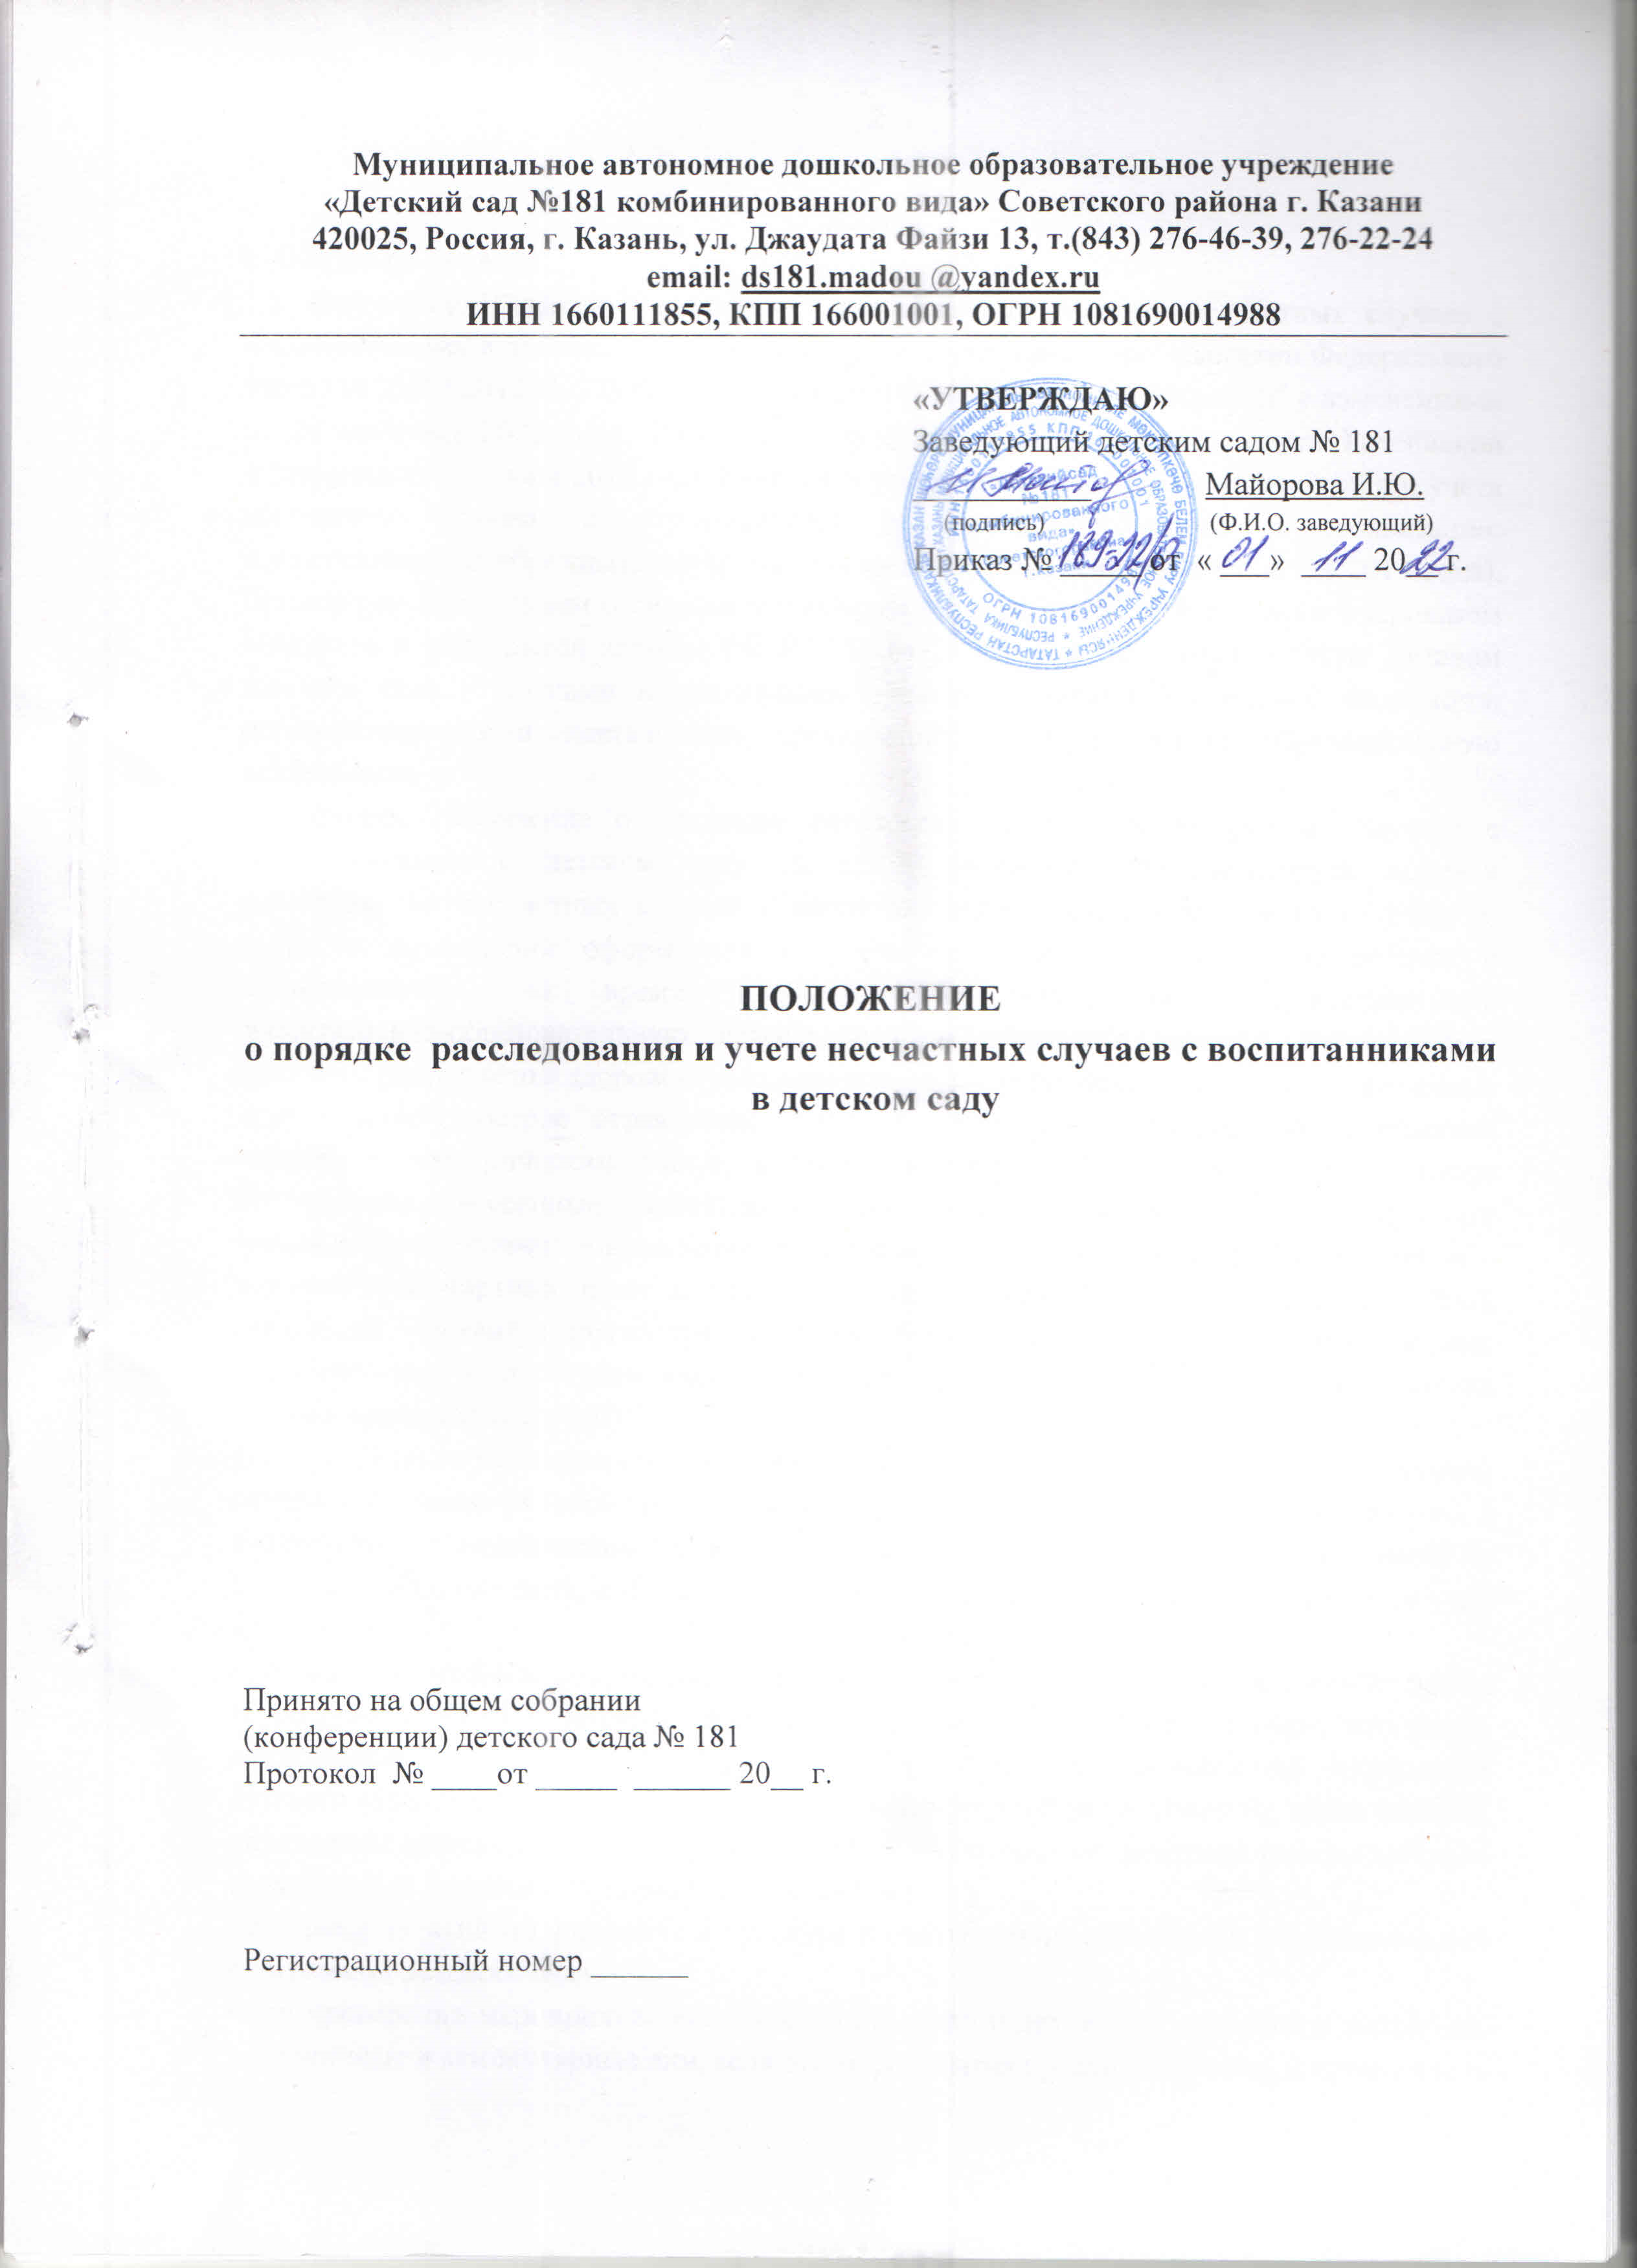

1.Общие положения
1.1.Настоящее Положение о порядке расследования, учета и оформления несчастных случаев с воспитанниками детского сада устанавливает единый порядок расследования, учета и оформления несчастных случаев с обучающимися и воспитанниками всех видов и наименований системы образования РФ в период образовательного процесса независимо от места его проведения.
1.2.Расследованию и учету подлежат несчастные случаи: острые отравления, возникающие после воздействия вредных и опасных факторов, травмы криминального, электрического или биологического характера, а также иные повреждения здоровья при авариях и чрезвычайных ситуациях, произошедшие:
-во время проведения спортивных, кружковых, и других занятий (в перерывах между ними) в соответствии с воспитательными планами;
-при проведении субботника, мероприятий, проводимых в выходные, праздничные дни, если эти мероприятия осуществлялись под непосредственным руководством работника данного учреждения, или лица, назначенного приказом руководителя;
-при проведении спортивных соревнований, оздоровительных мероприятий, экскурсий, походов, организованных учреждением в установленном порядке;
-во время перевозок воспитанников к месту проведения мероприятий и обратно, а также при организованном следовании их на запланированное мероприятие на общественном транспорте или пешком;
1.3.Несчастный случай, происшедший с воспитанником при обстоятельствах указанных в п. 1.2 настоящего Положения, в том числе по вине пострадавшего, подлежит расследованию и учету.
1.4.Несчастный случай, происшедший во время образовательно - воспитательного процесса, вызвавший у воспитанника потерю работоспособности (здоровья) не менее одного дня в соответствии с медицинским заключением, оформляется актом Н-2 в количестве 4-х экземпляров. Заполненные акты направляются по одному экземпляру:
-пострадавшему (его родителям или законным представителям)
-в орган управления образования
-в учреждение, где произошел несчастный случай
-в Госинспекцию МО
Все несчастные случаи, оформленные актом Н-2, регистрируются органом Управления Образования, дошкольным образовательным учреждением в журнале.
1.5. Администрация учреждения обязана выдать пострадавшему (его родителям или лицу, представляющему его интересы) акт формы Н-2 о несчастном случае, оформленный не позднее трех дней с момента окончания расследования.
1.6.Акт формы Н-2 подлежит хранению в архиве органа Управления образованием 60 лет. Регистрационный журнал учета несчастных случаев хранится в дошкольном образовательном учреждении постоянно.
1.7.Ответственность за правильное и своевременное расследование и учет несчастных случаев, составление акта формы Н-2, разработку и выполнение мероприятий по устранению причин несчастного случая несет руководитель образовательного учреждения.
1.8.Контроль за правильным и своевременным расследованием и учетом несчастных случаев, происшедших во время воспитательно -образовательного процесса, а также по выполнению мероприятий по устранению причин, вызвавших несчастный случай, осуществляют вышестоящие органы Управления Образования.
1.9.В случае отказа администрации учреждения в составлении акта формы
Н-2, а также при несогласии пострадавшего (его родителя или другого заинтересованного лица) с содержанием акта формы Н-2, конфликт рассматривает вышестоящий орган Управления Образования в срок не более семи дней с момента подачи письменного заявления. Его решение является обязательным для исполнения администрацией детского сада.
При необходимости вышестоящий орган УО пострадавшего запрашивает заключение государственного технического инспектора труда лечебно-профилактического учреждения об установлении факта несчастного случая, его обстоятельств и причин, определении круга лиц, допустивших нарушения правил по охране труда, стандартов безопасности труда.
Заключение государственного инспектора по охране труда по несчастному случаю при конфликтной ситуации является обязательным для исполнения администрацией образовательного учреждения.
1.10.Медицинское учреждение, в которое доставлен (находится на излечении) воспитанник, пострадавший при несчастном случае, происшедшем во время воспитательно-образовательного процесса, обязано по запросу руководителя учреждения медицинское заключение о характере повреждения.
1.11.По окончании срока лечения пострадавшего, руководитель детского сада направляет в вышестоящий орган УО сообщение о последствиях несчастного случая.
1.12. Ответственность за устранение причин несчастного случая, происшедшего в детском саду несет его руководитель.

2.Расследование и учет несчастных случаев
2.1. О каждом несчастном случае, происшедшем с воспитанником, пострадавший ли очевидец несчастного случая незамедлительно извещает руководителя дошкольного образовательного учреждения, который обязан:
-срочно организовать первую доврачебную помощь пострадавшему и его доставку в медпункт;
-сохранить до расследования обстановку места происшествия (если это не угрожает жизни и здоровью окружающих и не приведет к аварии). *
Примечание: о несчастном случае, происшедшим во время похода, экскурсии руководитель проводимого мероприятия незамедлительно сообщает органу управления.
2.2.Руководитель дошкольного образовательного учреждения обязан немедленно принять меры к устранению причин, вызвавших несчастный случай, сообщить о происшедшем несчастном случае в вышестоящий орган УО, родителям пострадавшего и запросить заключение и запросить заключение медицинского учреждения о характере и тяжести повреждения у пострадавшего.
2.3 Руководитель дошкольного образовательного учреждения обязан: сообщить вышестоящему органу УО;
назначить комиссию по расследованию несчастного случая в составе:
-Председателя - руководитель дошкольного образовательного учреждения, органа Управления Образования
-Члены комиссии- председатель первичной профсоюзной организации детского сада
-Лица, ответственного за охрану труда и технику безопасности
(председателя комиссии по О.Т.),
-Председатель педагогического коллектива.
2.4.Комиссия по расследованию несчастного случая обязана:
-в течении 3-х суток провести расследование обстоятельств и причин несчастного случая, выявить и опросить очевидцев и лиц, допустивших нарушения правил безопасности жизнедеятельности, по возможности получить объяснения пострадавшего.
-составить акт о несчастном случае по форме Н-2 в 4-х экземплярах, разработать мероприятия по устранению причин несчастного случая и направить на утверждение руководителю соответствующего органа УО, к акту прилагаются объяснения пострадавшего, очевидцев и др. документы, характеризующие состояние места происшествия несчастного случая, наличие вредных и опасных факторов, медицинское заключение т.д.
2.5.Руководитель дошкольного образовательного учреждения, органа управления образованием в течение суток после окончания расследования утверждает 4 экземпляра акта формы Н-2 и по одному направляет в учреждение, где произошел несчастный случай, в архив органа УО, в архив Госинспекции МО РТ, пострадавшему (родителям или законным представителям).
2.6.Несчастный случай, о котором пострадавший при отсутствии очевидцев не сообщил руководителю проводимого мероприятия или последствия от которого проявились не сразу, должен быть расследован в срок не более месяца со дня подачи письменного заявления пострадавшим. В этом случае вопрос о составлении акта по форме Н-2 решается после всесторонней проверки заполнения о происшедшем несчастном случае с учетом всех обстоятельств, медицинского заключения о характере травмы, возможной причины ее происхождения, показаний участников мероприятия и др. доказательств. Получение медицинского заключения возлагается на администрацию дошкольного образовательного учреждения.
2.7.Несчастный случай, происшедший во время дальних походов, экскурсий
(примечание п.2.1) расследуется комиссией органа управления образования, на территории которого произошел несчастный случай.

3. Специальное расследование несчастных случаев

3.1.К специальному расследованию подлежат:
- групповой несчастный случай, произошедший одновременно с двумя и более пострадавшими, независимо от тяжести телесных повреждений, несчастный случай со смертельным исходом;
3.2.О групповом несчастном случае, несчастном случае со смертельным исходом руководитель обязан немедленно сообщить:
-вышестоящему органу управления образования по субординации, включая МО РТ;
родителям пострадавшего;
-правоохранительным органам, по месту, где произошел несчастный случай;
-в органы по труду РТ.

